Практичне заняття №12
Тестування програмної системи в ReQtest
Програмна система «Готель»

Звіт з практичного заняття

Виконав: Вівчар Вадим Вікторович
Група: АЛК-43

1. Мета роботи
Метою практичного заняття є виконання тестування програмної системи «Готель» у середовищі ReQtest, створення тест-кейсів для перевірки основних функцій системи, виконання тестового запуску та фіксація результатів тестування.
Додатковою метою є підтвердження працездатності прототипу системи у браузері за допомогою наочних скріншотів: відображення списку номерів, створення бронювання та фільтрація номерів.

2. Короткі теоретичні відомості
Тестування програмної системи — це процес перевірки відповідності фактичної поведінки програмного продукту очікуваним результатам. Для організації тестування використовуються тест-кейси, тестові набори та тестові запуски.
Тест-кейс описує конкретну перевірку: передумови, послідовність дій, очікуваний результат і статус виконання. Тестовий запуск об’єднує кілька тест-кейсів і дозволяє зафіксувати результати їх виконання.
У цій роботі використано інструмент ReQtest. Він дає змогу створити тест-кейси, об’єднати їх у тестовий запуск і відмітити результат виконання кожної перевірки. Для навчального прототипу системи «Готель» було створено тестовий запуск TR-02 System-Hotel functional testing.

3. Опис програмної системи «Готель»
Програмна система «Готель» — це навчальний вебпрототип для автоматизації базових процесів роботи готелю. Система призначена для перегляду номерів, пошуку та фільтрації номерів, створення заявки на бронювання, збереження заявки й перегляду списку бронювань.
У межах практичного заняття перевіряються основні функції, які реалізовано у прототипі: відображення статистики, список номерів зі статусами, форма бронювання, список бронювань та пошук номерів за параметрами.

4. План тестування
Для тестування було обрано функціональне системне тестування. Основна увага приділена перевірці дій користувача, які відповідають ключовому сценарію роботи з системою: перегляд номерів, створення заявки, збереження бронювання і фільтрація номерів.
№ | Функція системи | Що перевіряється | Очікуваний результат
1 | Перегляд номерів | Відображення списку номерів, типу, ціни та статусу | Користувач бачить список номерів
2 | Створення бронювання | Заповнення форми бронювання користувачем | Заявка на бронювання створюється
3 | Перевірка введених даних | Обов’язкові поля форми | Система не приймає некоректні дані
4 | Збереження заявки | Відображення створеної заявки у списку бронювань | Заявка зберігається і показується у списку
5 | Пошук і фільтрація | Пошук номера за типом і статусом | Показуються тільки відповідні номери
6 | Сумісність і зручність | Відкриття системи у браузері та зрозумілість інтерфейсу | Система відкривається і коректно відображається

5. Тест-кейси у ReQtest
У ReQtest було створено шість тест-кейсів, які покривають основні функції програмної системи «Готель». Кожен тест-кейс має назву, пріоритет, передумови, тестові кроки та очікуваний результат.
ID | Назва тест-кейсу | Призначення | Пріоритет
TC-01 | View rooms list | Перевірка відображення списку номерів | High
TC-02 | Create booking request | Перевірка створення заявки на бронювання | High
TC-03 | Validate input data | Перевірка валідації обов’язкових полів | High
TC-04 | Save booking request | Перевірка збереження заявки у списку бронювань | High
TC-05 | Search and filter rooms | Перевірка пошуку та фільтрації номерів | Medium
TC-06 | Browser compatibility and usability | Перевірка відкриття системи у браузері та зручності інтерфейсу | Medium

6. Виконання тестового запуску TR-02
Для перевірки програмної системи було створено тестовий запуск TR-02 System-Hotel functional testing. Тип тестування — System test. До запуску додано шість тест-кейсів TC-01–TC-06. Після виконання всі тест-кейси отримали результат OK, що означає успішне проходження перевірки.
Тест-кейс | Перевірена функція | Результат у ReQtest
TC-01 View rooms list | Перегляд списку номерів | OK
TC-02 Create booking request | Створення заявки на бронювання | OK
TC-03 Validate input data | Перевірка введених даних | OK
TC-04 Save booking request | Збереження заявки | OK
TC-05 Search and filter rooms | Пошук і фільтрація номерів | OK
TC-06 Browser compatibility and usability | Сумісність із браузером і зручність інтерфейсу | OK

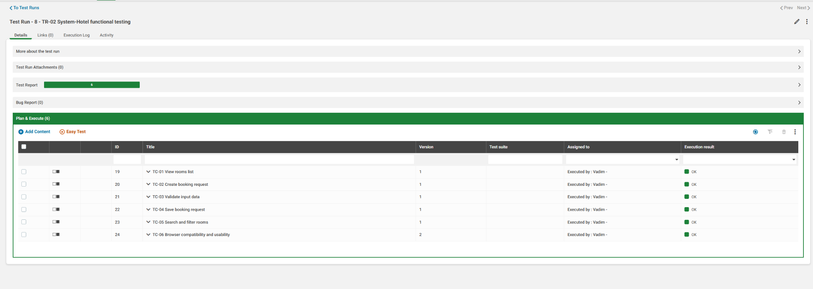
Рисунок 1 – Результати тестового запуску TR-02 System-Hotel functional testing у ReQtest

7. Наочна перевірка роботи системи у браузері
Окрім результатів у ReQtest, було виконано ручну перевірку роботи вебпрототипу системи «Готель» у браузері. Це підтверджує, що тестування стосується саме реалізованого прототипу, а не лише опису тест-кейсів.
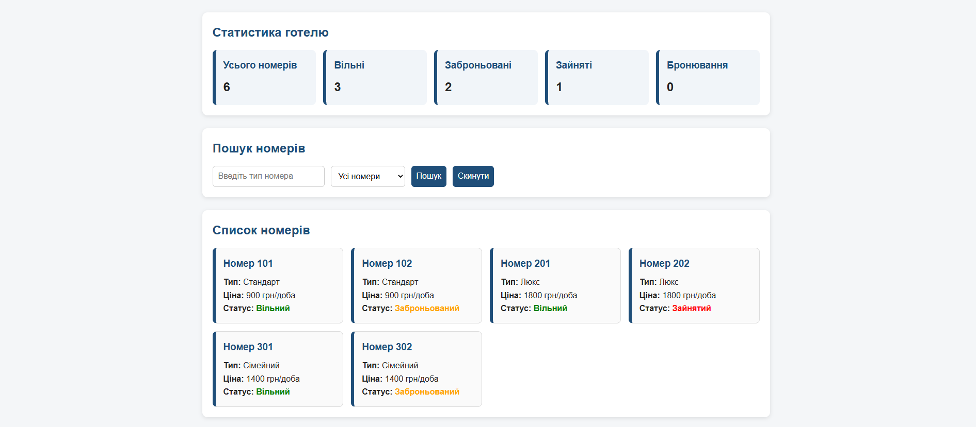
Рисунок 2 – Перевірка відображення списку номерів у програмній системі «Готель»
На рисунку 2 показано, що система відображає статистику готелю, блок пошуку та список номерів. Для кожного номера відображено номер кімнати, тип, ціну і статус. Це підтверджує успішне виконання тест-кейсу TC-01 та частково TC-06.
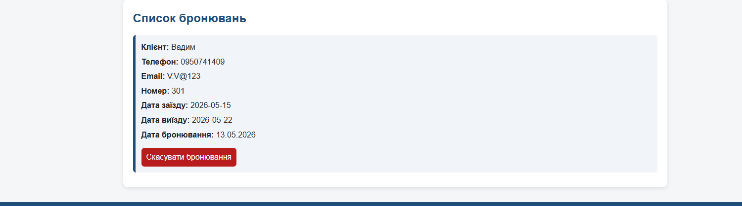
Рисунок 3 – Перевірка створення та збереження заявки на бронювання
На рисунку 3 показано створену заявку на бронювання. У списку бронювань відображено клієнта, телефон, email, номер кімнати, дату заїзду, дату виїзду та дату бронювання. Це підтверджує виконання тест-кейсів TC-02 і TC-04.
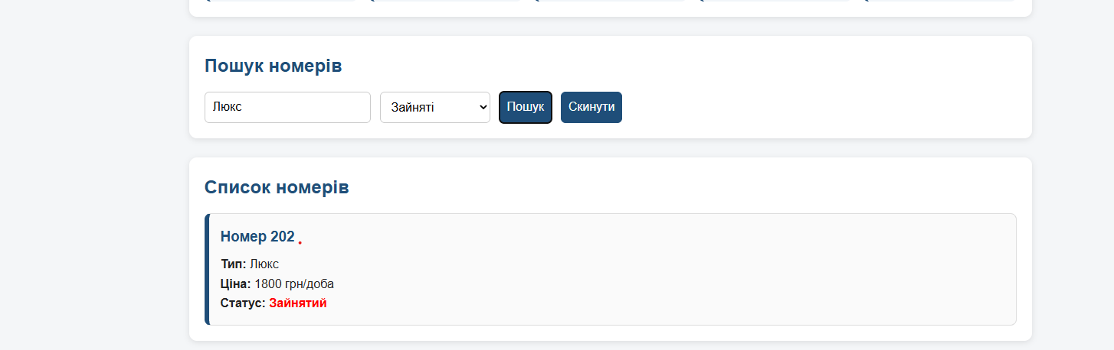
Рисунок 4 – Перевірка пошуку та фільтрації номерів
На рисунку 4 показано результат пошуку за типом номера «Люкс» і статусом «Зайняті». Система відобразила номер 202, який відповідає заданим параметрам. Це підтверджує виконання тест-кейсу TC-05.

8. Загальні результати тестування
За результатами тестування програмної системи «Готель» усі заплановані тест-кейси успішно виконані. Основні функції системи працюють відповідно до очікуваних результатів: список номерів відображається, бронювання створюється і зберігається, пошук та фільтрація працюють, а інтерфейс відкривається у браузері.
Показник | Значення
Кількість створених тест-кейсів | 6
Кількість виконаних тест-кейсів | 6
Кількість успішно пройдених тестів | 6
Кількість невдалих тестів | 0
Загальний результат тестового запуску | Успішно / OK

9. Висновок
У ході практичного заняття було виконано тестування програмної системи «Готель» у середовищі ReQtest. Для системи створено тестовий запуск TR-02 System-Hotel functional testing, до якого додано шість тест-кейсів, що перевіряють основні функції прототипу.
Усі тест-кейси отримали результат OK, що підтверджує успішне проходження тестування. Додатково було виконано ручну перевірку прототипу у браузері: перевірено відображення списку номерів, створення та збереження заявки на бронювання, а також роботу пошуку і фільтрації.
Отже, програмна система «Готель» у межах реалізованого навчального прототипу виконує основні функції відповідно до очікуваних результатів. Отримані результати тестування можуть бути використані як підтвердження працездатності системи та як основа для подальшого розширення функціональності.

